INFORMACJA
O STANIE REALIZACJI ZADAŃ OŚWIATOWYCH
GMINY GUBIN O STATUSIE MIEJSKIM
W ROKU SZKOLNYM 2020/2021
Przygotowana zgodnie z art.11 ust.7 ustawy z dnia 14 grudnia 2016r. Prawo oświatowe (Dz.U. z 2021r. poz.1082)

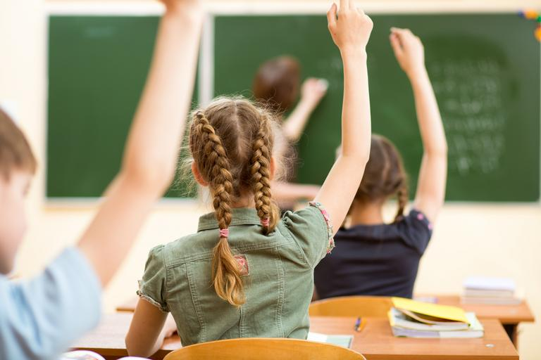

29 października 2021r.

- Finansowanie zadań oświatowych

 | 2018 | 2019 | 2020 | 2021
Liczba ludności | 16 301  (na 30 września 2018r.) | 16 155  (na 30 września 2019r.) | 16 053  (na 30 września 2020r.) | 15 782  (na 30 września 2021r.)
Budżet gminy | 68 203 311,96 zł | 72 037 470,89 zł | 79 552 469,42 zł | 88 008 041,71 zł
Budżet w przeliczeniu na jednego mieszkańca | 4183,99 zł | 4 459,14 zł | 4 955,61 zł | 5 639,21 zł
Otrzymana subwencja oświatowa | 11 322 919 zł | 11 807 271 zł | 10 837 338 zł | 11 509 489 zł
Subwencja oświatowa w przeliczeniu na 1 ucznia | 7 538,56 zł | 7 924,34 zł | 7 768,70 zł | 8 263,37 zł
Kwota przeznaczana z budżetu miasta na wydatki oświatowe | 14 358 989,40 zł | 13 409 334,81 zł | 14 691 304,73 zł | 14 858 546,92 zł

Wykres 1: liczba dzieci zameldowanych na terenie gminy Gubin o statusie miejskim, urodzonych w latach 2000-2020.

Wykres 2: porównanie wysokości subwencji oświatowej przekazywanej z budżetu państwa z wysokością środków przeznaczanych dodatkowo w budżecie miasta na realizację zadań oświatowych

Zadania dodatkowe realizowane przez gubińskie placówki oświatowe, wpływające na zwiększenie subwencji oświatowej w roku szkolnym 2019/2020

Lp. | Nazwa zadania | Ilość uczniów |  |  |  |  |  | Placówki realizujące zadanie
 |  | 2015/2016 | 2016/2017 | 2017/2018 | 2018/2019 | 2019/2020 | 2020/2021
2. | Klasy sportowe | 165 | 195 | 219 | 240 | 168 | 171 | SP 2, SP 3
3. | Edukacje włączająca uczniów z orzeczeniami o potrzebie kształcenia specjalnego | 35 | 19 | 24 | 15 | 43 | 55 | SP1, SP 2, SP3, ZSO  PM 1

2. Organizacja sieci szkół i przedszkoli.

Przedszkola

Lp. | Placówka | Ilość uczniów | Liczba zatrudnionych osób
 |  |  | pracownicy pedagogiczni | pracownicy niepedagogiczni
 | Przedszkole Miejskie Nr 1 | 92 | 10 | 12
 | Przedszkole Miejskie Nr 2 | 121 | 12 | 14
 | Przedszkole Miejskie nr 3 | 196 | 18 | 18
 | Oddziały przedszkolne w SP1 | 114 | 7 | 6
 | Oddziały przedszkolne w SP3 | 22 | 2 | -

Na realizację zadań własnych związanych z edukacja przedszkolną gminy otrzymują dotację z budżetu centralnego. Poniższa tabela przedstawia zestawienie kwot dotacji otrzymanych przez gminę Gubin o statusie miejskim w kolejnych latach.:

 | Ilość dzieci uczęszczających do miejskich przedszkoli i oddziałów przedszkolnych przy szkołach podstawowych | Kwota dotacji na 1 dziecko
Rok 2016 | 436 | 1 370 zł
Rok 2017 | 481 | 1 338 zł
Rok 2018 | 383 | 1 370 zł
Rok 2019 | 472 | 1 403 zł
Rok 2020 | 489 | 1 434,58 zł
Rok 2021 | 523 | 1 471 zł

Szkoły

Lp. | Placówka | Ilość uczniów | Liczba zatrudnionych osób
 |  |  | pracownicy pedagogiczni | pracownicy niepedagogiczni
 | Szkoła Podstawowa Nr 1 | 357 | 38 | 18
 | Szkoła Podstawowa Nr 2 | 451 | 50 | 16
 | Szkoła Podstawowa Nr 3 | 428 | 49 | 17
 | Zespół Szkół Ogólnokształcących | 298 | 42 | 16

Wykres 3: porównanie ilości uczniów w szkołach , dla których organem prowadzącym jest gmina Gubin o statusie miejskim, w kolejnych latach szkolnych.

3. Poprawa bazy lokalowej i doposażenie placówek:

Przedszkola

Placówka | Zakres rzeczowy | Kwota
Przedszkole Miejskie nr 1 | - remont ogrodzenia  - remont holu i klatki schodowej  - remont pomieszczenia intendentki  - zakup pomocy dydaktycznych  - zakup sprzętu IT | Łącznie: 33 264zł
Przedszkole Miejskie nr 2 | - wymiana paneli podłogowych w jednej sali i szatni  - malowanie i wymiana oświetlenia w jednej sali  - zakup wielofunkcyjnego urządzenia gastronomicznego  - zakup sprzętu IT | Łącznie: 36 607 zł
Przedszkole Miejskie nr 3 | - remont jednej sali ( malowanie i tapetowanie)  - naprawa połaci dachowych  - zakup pomocy dydaktycznych | Łącznie: 6 968 zł

Szkoły

Szkoła Podstawowa  Nr 1 | - remont 2 sal przedszkolnych  - modernizacja toalet w budynku szkolnym na II i III piętrze  - remont kuchni: zaplecze i drzwi wejściowe  - zakup wyposażenia do kuchni  - zakup sprzętu IT | Łącznie: 224 031 zł
Szkoła Podstawowa Nr 2 | - remont stołówki  - zakup pomocy dydaktycznych  - zakup sprzętu IT  - zakup krzeseł i ławek | Łącznie: 28 987 zł
Szkoła Podstawowa Nr 3 | - wymiana wykładzin podłogowych  - wymiana rolet okiennych  - konserwacja i doposażenie placu zabaw  - malowanie sal lekcyjnych  - zakup wykładziny ochronnej do hali sportowej  - zakup mebli ( hala sportowa – szaf ubraniowe, gabinet kadr)  - zakup sprzętu IT  - zakup sprzętu sportowego do hali | Łącznie: 85 532 zł
Zespół Szkół Ogólnokształcących | - remont murków przy wejściu do szkoły, uzupełnienie tynku na podmurówkach Sali gimnastycznej  - remont schodów: parter-piwnica  - remont i serwis zaworów przeciwpowodziowych i studzienek  - wymiana kranów i spłuczek w toaletach i kuchni  - zakup bramy wjazdowej  - zakup szafek szkolnych  - zakup pomocy dydaktycznych  - zakup sprzętu IT | Łącznie: 31 939 zł

- Wyniki egzaminu klas VIII w roku 2021

Przedmiot/poziom | wynik  SP 1  % | wynik  SP2  % | wynik  SP3  % | Wynik powiatu  % | Wynik województwa  % | Wynik w kraju  %
j. polski | 54,17 | 63 | 57 | 57 | 57 | 60
Matematyka | 36,46 | 43 | 34 | 40 | 43 | 47
j. angielski | 54,85 | 63 | 72 | 59 | 64 | 66
j. niemiecki | 18 | 54 | 52 | 48 | 48 | 49

Wykres 4: wyniki egzaminu klas VIII w: SP1, SP2 i SP3 w roku 2021 w porównaniu z wynikami w powiecie

- Wyniki pisemnych egzaminów maturalnych uczniów LO im. Bolesława Chrobrego w Gubinie w roku 2021 ( sesja wiosenna )

Przedmiot | Ilość zdających | Wynik LO  im. B. Chrobrego | stanin | Wyniki krajowy | Wyniki okręgu | Wyniki woj. lub. | Wyniki powiatu krośnieńskiego
j. polski p.p. | 45 | 56% | 5 | 55% | 55% | 55% | 51%
j. polski p.r. | 8 | 58% | 6 | 49% | 54% | 54% | 51%
matematyka p.p. | 45 | 60% | 5 | 56% | 52,6% | 52% | 42%
matematyka p.r. | 16 | 17% | 5 | 31% | 27,3% | 25% | 14%
j. ang. p.p. | 37 | 78% | 5 | 75% | 75,6% | 75% | 68%
j. ang. p.r. | 16 | 73% | 5 | 65% | 65% | 65% | 52%
j. niem. p.p. | 8 | 45% | 5 | 58% | 54,6% | 56% | 45%
j. niem. p.r. | 0 | 0 | 0 | 0 | 0 | 0 | 0
biologia | 14 | 44% | 6 | 33% | 32,3% | 32% | 40%
Chemia p.r. | 12 | 23% | 5 | 35% | 33,6% | 34% | 20%
Fizyka p.r. | 7 | 15% | 4 | 37% | 35% | 31% | 14%
Geografia p.r. | 1 | 47% | 6 | 33% | 31,3% | 32% | 12%
Informatyka p.r. | 2 | 11% | 4 | 38% | 36,6% | 33% | 11%
WOS p.r. | 3 | 26% | 6 | 28% | 24% | 24% | 12%
Historia p.r. | 0 | 0 | 0 | 0 | 0 | 0 | 0
Do egzaminu maturalnego przystąpiło 45 absolwentów, zdało egzamin 40 absolwentów, co stanowi 89 %, w skali kraju zdawalność w liceach wyniosła 81%.

